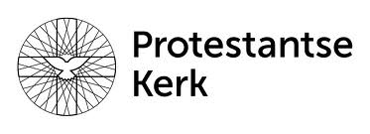

DE ZUIDWESTHOEK

26e jaargang nr. 1, januari 2021

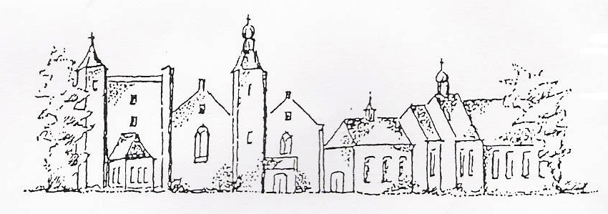

KERKBLAD VAN DE
“PROTESTANTSE GEMEENTE ZUIDWESTHOEK
TE SLUIS e.o.”

Adressen
Predikant:

Vacant

Secretariaat:
Centraal postadres: Postbus 11, 4524 ZG Sluis
Scriba: Scriba: mevr. J. Bakker-Hamelink
Zuidzandseweg 6, 4506 HC Cadzand , 0117-851957
scribazwh@zeelandnet.nl
Website: www.pknzuidwesthoek.nl

Ouderlingen:
Mevr. J. Bakker-Hamelink , scriba, lid moderamen
Zuidzandseweg 6, 4506 HC Cadzand ,0117-851957
Ouderling -Kerkrentmeesters:
Dhr. J. Dees
Nieuwvlietseweg 17, 4504 AD Nieuwvliet, 0117-376660
Kerkrentmeester:
Mevr. R. Francke-Pladdet, kerkrentmeester
Badhuisweg 3, 4506 BA Cadzand. 0117-391548

‘De Zuidwesthoek’ is het kerkblad van de Protestantse Gemeente Zuidwesthoek te Sluis e.o.
Redactie:
Nelly Verplanke. (secr.) e-mail: nellieverp@zeelandnet.nl
Minke Meijer: e-mail: strijder@xs4all.nl.
Wil Prins: email: wprins@zeelandnet.nl
Een jaarabonnement kost € 12,50 en gaat in per 1 januari.
rekeningnr: NL 18 RABO 0147829380 t.n.v.: CvK Zuidwesthoek te Sluis
( ANBI Diaconie: 824103348; ANBI: Kerkrentmeesters: 823743512)
Sluitingsdatum volgend nummer:
17 maart 2021
Bezorgdatum volgend nummer:
27 maart 2021

Inhoudsopgave
Verjaardagen 4
Bloemendienst 4
Uit de kerkenraad 6
Collecteopbrengsten 12 Collectedoelen 12
Opbrengst stuiveractie 2020 16
Oproep 17
Naam nieuwe gemeente 18
Gedicht Is dit de rustdag? 21
Filmavonden Cadzand 23
Diensten Rozenoord 24
Kerktuinonderhoud 25
Kleurplaat 26
Vervolg adressen 27
Rooster kerkdiensten 28

Sluitingsdatum kopij nr.2 2021: 17 maart 2021

Abonnement Zuidwesthoek 2021: Wilt u ook in 2021 een papieren versie van het kerkblad ontvangen? Wilt u dan (indien u dit nog niet heeft gedaan) € 12,50 overmaken aan:
CvK Zuidwesthoek Sluis rekeningnummer:
NL 18 RABO 01478 29380

Bloemendienst Sluis
Na een sombere Kerst en eindjaar met weinig goede vooruitzichten is het nu alweer februari 2021.
We hopen natuurlijk op een goed nieuw jaar, vaccinaties voor alle mensen dat zou heel fijn zijn.
Er zijn momenteel nog heel veel beperkingen en we denken aan de mensen die daar nu mee leven.
We proberen ons zo goed mogelijk aan de regels te houden, meer kunnen we ook niet doen.
We hebben de Kerstpresentjes weer kunnen verzorgen en rondgebracht.
Rie Barendse, Riet Masclee en Nelly Vercruijsse
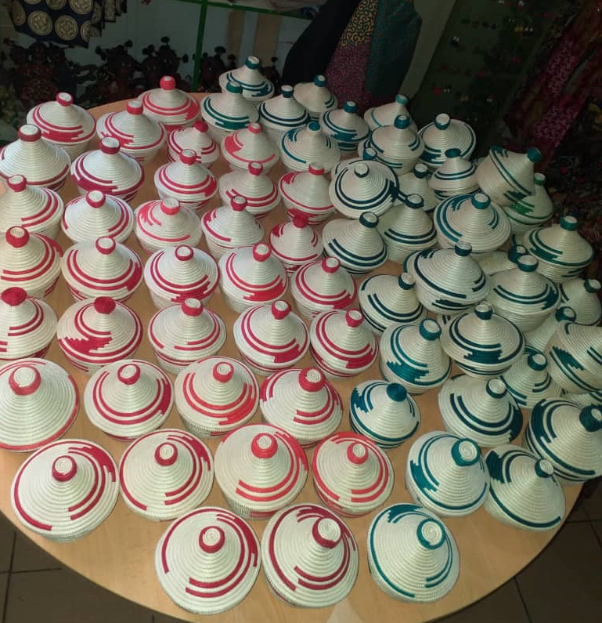
Kerstpresentjes “Love to help”

Uit de Kerkenraad

Vergaderingen vonden plaats op 7 december 2020 en 18 januari 2021.
Een aantal onderwerpen uit december, kreeg vervolg in januari. Hier volgt de meest recente stand van zaken.

actielijst
- Een aantal voorgenomen acties, zoals plannen van de voorjaars- gemeentebijeenkomst, worden uitgesteld tot samenkomen weer mogelijk is.
- De besluitenlijst 2020 wordt vastgesteld.
- De samenstelling en functieverdeling van de kerkenraad in 2020 wordt voortgezet in 2021.

werkwijze ZWH in Corona-tijd
Vanaf half december 2020 zijn de kerkdiensten opnieuw vervallen. Om het vervolg bekend te maken is bij alle leden en betrokkenen in de gemeente een extra nieuwsbrief bezorgd waarin ook contactmogelijkheden zijn vermeld.
- Het programma voor de Kerstavond, voorbereid in samenwerking met VEG werd in Nieuwvliet uitgezonden via www.kerkdienstgemist.nl
- De regionale viering van 27-12-2020 die gepland stond in Cadzand, is digitaal uitgevoerd in Oostburg.
- Voor zolang nodig wordt door de kerkenraad meegewerkt aan de digitale kerkdiensten van De Brug.
Mochten er na 9 februari wel kerkdiensten gehouden kunnen worden, dan zullen die eveneens samen met De Brug plaatsvinden. (eerdere toezeggingen van voorgangers bij deze diensten in ZWH zijn ingetrokken.)
- In Rozenoord zijn geen kerkdiensten mogelijk, we wachten daarvoor op bericht van Zorgsaam.
- we hopen in het volgende kerkblad medio maart 2021, meer duidelijkheid te kunnen bieden over de diensten met Pasen en Zomervakanties/ Duitse diensten.

Vacature predikant
- We volgen daarbij het protocol van de landelijke kerk, te vinden via de website PKN, link:
Gids voor het beroepingswerk
- Eén van de zaken daarbij is toestemming van het CCBB om een vacature te kunnen stellen. Deze toestemming betreft vooral de financiële situatie van de gemeente. Tot nu toe heeft nog geen afstemming met CCBB plaatsgevonden. Door de actuele maatregelen zijn afspraken voor overleg geannuleerd. We proberen dit op andere wijze te regelen.
- Een ander onderdeel is het samenstellen van een Beroepingscommissie.
Daarin dienen alle ambten vertegenwoordigd te zijn, verder vragen we een vertegenwoordiging van gemeenteleden en een afvaardiging van PG De Brug. De voorzitter wordt geleverd door de Zuidwesthoek. Oproep aan gemeenteleden: wilt u zich aanmelden als deelnemer en/of een deskundige voorzitter aanmelden, laat het weten aan de kerkenraad voor 15-02-2021.
- ter info: ds. Nietveld wordt bevestigd als predikant bijzondere werkzaamheden (haar huidige functie) op 14-02-2021 in Aardenburg.

Samenwerking Oostburg
- Helaas konden de afspraken voor overleg van kerkrentmeesters in december en kerkenraden in januari jl. niet plaatsvinden.
- We proberen toch verder te gaan met het uitwerken van (praktische) onderdelen en zodoende de streefdatum te halen.
- naam nieuwe gemeente: de tekst daarvoor, die in het kerkblad van De Brug wordt gepubliceerd wordt eveneens opgenomen in dit kerkblad. We ontvangen graag veel voorstellen van u.

CvK
- De jaarrekeningen 2019 van CvK en Diaconie zijn goedgekeurd door CCBB.
- De begrotingen 2021 zijn opgesteld. Doornemen op een gemeente bijeenkomst is niet mogelijk gezien de gestelde einddatum voor aanleveren. Alternatief daarvoor: Wie inzage wenst, kan contact opnemen met Joop Dees.
- Kerkbalans: De voorbereidingen zijn afgerond. Brieven en acceptgirokaarten worden vanaf week 3 2021 rondgebracht. We hopen op een goed resultaat.
- Er is een legaat ontvangen, het bedrag wordt geoormerkt. Een deel zal ingezet worden voor audio-video mogelijkheden kerk Cadzand.
- Stichting Behoud Dorpskerk Cadzand, bestuur momenteel dhr. J.Basting, mw. R. Francke (ZWH) en mw. M.den Hollander en dhr. H. Meijer. Nogmaals een oproep aan gemeenteleden om zich beschikbaar te stellen als bestuurslid/vertegenwoordiger van de Zuidwesthoek. De stichting heeft momenteel geen specifieke voornemens.
- Vanuit CvK zijn er contacten met dhr. Vermeire t.b.v. aanvraag subsidie onderhoud kerkgebouw.
- ledenadministratie
In 2019 is vanuit de landelijke ledenadministratie aangegeven dat zogenaamde mee geregistreerden enkel nog in LRP worden vermeld als op het betreffende adres een doop- of belijdend lid staat ingeschreven.
De status ‘ongedoopt kind’ is mogelijk tot de leeftijd van 18 jaar is bereikt. Wie als volwassene als niet- lid aan de kerk verbonden wil zijn, kan als ‘vriend’ geregistreerd worden.
Naar aanleiding van dit bericht zijn alle betreffende personen hierover geïnformeerd, deze activiteiten zijn in 2020 afgerond. Ter info een overzichtje van het ledenbestand per 31-12-2020. Om de ontwikkelingen in de afgelopen jaren zichtbaar te maken, zijn de cijfers van 31-12-2015 toegevoegd.

LRP - ZWH |  |  | totaal |  | totaal
 | Bel. | doop | leden | overigen | geregistreerd
31-12-2020 | 123 | 162 | 285 | 50 | 335
31-12-2015 | 178 | 170 | 348 | 93 | 441

- Op 25-01-2021 is de kerk in Cadzand verhuurd voor een huwelijk, het bruidspaar woont elders. ZWH heeft enkel een rol als verhuurder van het gebouw. Het opvolgen van covid maatregelen is de verantwoordelijkheid van de betrokken kerkenraad.
- ZWH heeft in bruikleen van Stichting Cultureel Erfgoed Zeeland, (eigenaar) materialen afkomstig uit St. Anna ter Muiden (kinderpot, vloertegels, munten) Afgesproken is om deze terug naar de stichting te laten gaan.

REGIONALE KERKGESCHIEDENIS

Al weer enige tijd geleden ontvingen we gegevens met tekst, krantenknipsels en oud fotomateriaal over een stuk geschiedenis van de protestantse kerk in Sluis. De gedachte was om dit te plaatsen in de Zuidwesthoek, echter dan wordt dat wel een heel omvangrijk boekwerk waarvan een deel onleesbaar afgedrukt zal zijn. Daarom een ingekorte versie met het eerste deel van pag.1 en het laatste van pag.11.

‘DE CHR. GEREFORMEERDE GEMEENTE TE SLUIS’ (1859 – 1874)

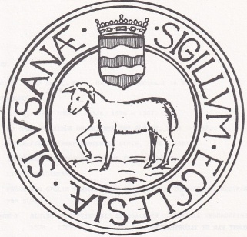

Kerkzegel van de ‘Nederduits Gereformeerde Ghemeijnte’ te Sluis, waarvan al in 1585 sprake is.
Al voordat in 1859 de Christelijke Afgescheidene Gemeente te Sluis gesticht werd, had de Afgescheiden
ds. A.C. Tris (1817-1907) van het nabijgelegen dorp Groede in mei 1846 bij de koning geprobeerd toestemming te krijgen om een Afgescheiden Gemeente in Sluis en omgeving te mogen stichten. Behalve de predikant telde dit (tweede) verzoekschrift vijf ondertekenaars: twee inwoners van Sluis, twee van Retranchement en een uit Sint Kruis.
Dat was meteen de reden dat de koning op advies van de Gouverneur van Zeeland (E. Baron van Vredenburch) geen erkenning afgaf (in maart 1846 had ‘Den Haag’ een soortgelijk verzoek afgewezen). Een gemeente in Sluis en omgeving te vestigen zou veel te klein zijn om het hoofd boven water te kunnen houden en bovendien waren de meeste ondertekenaars buiten Sluis woonachtig en lid van de in 1836 geïnstitueerde Afgescheiden Gemeente van Groede. De afstand tot Groede was voor de Afgescheidenen te Sluis echter te groot (overigens emigreerden alle ondertekenaars tussen 1847 en 1849 naar Amerika!).
Het overzicht eindigt in 1874, op pag. 11 met:
De commissie verklaarde de gemeente van Sluis toen, met goedkeuring van de classis, voor ‘ontbonden’. De acht overgebleven leden (!) behoorden in het vervolg bij de gemeente te Vlissingen, zo werd hun meegedeeld. Maar ja, hoe kwamen zij ooit in Vlissingen als ze daarvoor telkens de Westerschelde over moesten?
Mocht u belangstelling hebben voor de volledige tekst, kijk dan eens op
https://gereformeerdekerken.info/2020/09/24/de-chr-gereformeerde-gemeente-te-sluis/

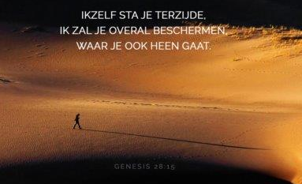
Collecteopbrengsten vanaf zondag 29 november 2020 t/m 13 december 2020.
November Kerkrentmeesters Diaconie
Sluis € 7,40 € 7,40
December
Sluis - 36,00 - 36,00
De opbrengsten van de uitgangscollectes.
29.11.2020 Kinderen in de knel. € 22,10 06.12.2020 Kinderen in de knel. - 47,50 13.12.2020 Havenpastoraat. - 35,60
Collectedoelen voor de uitgangscollectes in februari en maart 2021.
We weten niet wanneer de kerkdiensten hervat kunnen worden. Bij elk doel wordt het banknummer vermeld. U kunt zelf een bedrag overmaken als u dat wilt. U kunt ook op de diaconie van de Zuidwesthoek storten, dan zorgen wij dat het op de juiste plaats komt.
Zondag 7 februari. Kerk in Actie. Werelddiaconaat. Op 1 februari herdachten we de watersnoodramp van 1953. Daarom collecteren we voor de inwoners van Bangladesh die elk jaar te maken hebben met overstromingen. Bangladesh is vaak in het nieuws vanwege overstromingen. De overstromingen spoelen de oogst van de toch al zeer arme bevolking weg. Dit heeft direct gevolgen voor hun levensonderhoud. Kerk in Actie helpt de bewoners na een ramp, maar ook bij hoe ze zich zo goed mogelijk op een overstroming kunnen voorbereiden. Dit kan bijvoorbeeld door gewassen te kiezen die beter bestand zijn tegen storm en regen.
Zondag 14 februari. Kerk in Actie. Noodhulp. Ethiopië wordt geregeld getroffen door extreme droogte en soms juist door overstromingen. Oogsten mislukken dan, vee sterft en waterbronnen drogen op. Samen met de kerk van Ethiopië helpt Kerk in Actie de meest kwetsbare inwoners met noodhulp. Maar nóg beter is het als noodhulp kan worden voorkomen. Daarom krijgen de boeren landbouwtraining en leren ze welke gewassen beter bestand zijn tegen droogte. Vrouwen leren op andere manieren geld verdienen, zodat ze hun gezinnen kunnen blijven voeden als de oogst tegenvalt.
Zondag 21 februari. 40dagentijdcollecte Kerk in Actie. Werelddiaconaat. Moldavië. Kerk helpt kwetsbare mensen. Door de economische situatie in Moldavië zien veel mensen geen andere mogelijkheid dan een baan te zoeken in het buitenland. Dit heeft desastreuze gevolgen voor de samenleving: in sommige dorpen wonen alleen nog maar ouderen en jongeren. Kerk in Actie ondersteunt kerken die hen stimuleren om voor elkaar te zorgen. Jongeren helpen eenzame en zieke ouderen. Andersom bieden ouderen de jongeren, die opgroeien zonder ouders, een plek waar ze met hun verhaal terecht kunnen.
Zondag 28 februari. 40dagentijdcollecte Protestantse Kerk. Missionair werk. Voor iedereen een kerk. In Nederland gaan er steeds minder mensen naar de kerk. Maar dat betekent niet dat er geen behoefte is aan zingeving. Kerken spelen hierop in met alternatieve vormen van kerk zijn. Hier delen ze het evangelie op een manier die aansluit bij waar mensen naar op zoek zijn. De Protestantse Kerk in Nederland ondersteunt deze pioniersplekken. Ze staan altijd in verbinding met een bestaande gemeente, want ‘oude’ en nieuwe kerken hebben elkaar nodig. Sinds 2008 zijn er zo’n 160 pioniersplekken ontstaan.
Zondag 7 maart. De viering van de Wereldsgebedsdag 2021 is voorbereid door de christenvrouwen van Vanuatu. Vanuatu is een eilandenrijk in de Stille Oceaan. Het collectegeld is bestemd voor het vroegtijdig opsporen en begeleiden van ouders met kinderen met een handicap. Er zijn verschillende plaatsen met dagopvang activiteiten voor kinderen en hun begeleiders. Het doel is voorkomen van sociale uitsluiting en hulp bij de ontwikkeling van de kinderen. The Butterfly trust richt zich vooral op de gezondheidszorg met voedingsadviezen, persoonlijke hygiëne en tand-en oog zorg op scholen en in dorpen. En een speciaal project in Paramaribo, de wijk Pontbuiten. Steun aan kwetsbare ouderen en jonge gezinnen met kleine kinderen. Triodosbank. IBAN NL48TRIO0390224839 t.n.v. Stichting Nederlands Comité Wereldsgebedsdag.
Zondag 14 maart. Stichting Vrienden van Emergis. Het doel van de stichting is om individuele cliënten te ondersteunen zodat zij goed kunnen functioneren in de maatschappij. De VCE geeft bijvoorbeeld budget voor het inrichten of opknappen van een woning, of voor een cursus die de kansen op de arbeidsmarkt vergroot. Website vrienden@emergis.nl
Zondag 21 maart. 40dagentijdcollecte. Kerk in Actie. Werelddiaconaat. Een beter inkomen voor Javaanse boeren. Op het Indonesische eiland Java wonen veel boerengezinnen die nauwelijks kunnen rondkomen. Met steun van Kerk in Actie helpt de kerk boeren en boerinnen om een coöperatie op te zetten. Hierdoor zijn ze minder afhankelijk van tussenhandelaren en krijgen ze een hogere prijs voor hun producten. Met het verdiende geld kunnen ze vervolgens weer betere landbouwmaterialen kopen. De kerk leert hen ook hoe je met ze weinig mogelijk chemicaliën en met biogasinstallaties goede landbouw bedrijft,
Zondag 28 maart. Palmpasencollecte Protestantse kerk. Jong Protestant. PaasChallenge: ontdekken wat Pasen is. Wat betekent Pasen en wat betekent het paasverhaal voor mij? Met deze vraag gaan elk jaar meer dan zesduizend jongeren aan de slag als ze-in groepen- de PaasChallenge doen. De Challenge wordt gehouden in de week voor Pasen. Het is een spel dat is gemaakt door Jong Protestant, de jeugdwerkorganisatie van de Protestantse Kerk. Door middel van allerlei opdrachten doorleven de jongeren het paasverhaal. Ze ontdekken waarom Jezus zijn lijdensweg ging en waarom er voor hen nieuw leven mogelijk is.
Rekeningnummers: Protestantse Kerk. NL 10 ABNA 0444 444 777 Kerk in Actie. NL 89 ABNA 0457 457 457 . Jeugdwerk Protestantse Kerk. NL 52 ABNA 0414 141 415
Diaconie Zuidwesthoek NL 47 RABO 0147 802 474
Opbrengst stuiveractie 2020

Cadzand | euro
Oud Engels geld | 19,00
Verkoop tassen | 3,00
Spaarders stuivers en centen | 27,21
Oud papier- en muntgeld, zilverwerk | 120,00
Cadzand totaal | 169,21
Sluis
Spaarders stuivers en centen | 14,05
kerkzaal | 2,56
Sluis totaal | 16,61
2020 TOTAAL | € 185,82

De stuiveractie is in 2020 net als veel goede doelen, getroffen door de corona- maatregelen. Het ontbreken van de jaarlijkse zomer- exposities en overige activiteiten in Cadzand, laat zich terugzien in de opbrengst. Die wijkt fors af ten opzichte van voorgaande jaren.
Daarom veel dank aan de mensen die zijn doorgegaan met het opsparen en bewaren van ‘onbruikbaar’ geld en oud zilverwerk. Daarmee is toch een leuk bedrag binnengekomen.
En onafhankelijk van de activiteiten kan iedereen in 2021 meesparen met buitenlands geld, kleine muntjes, oud zilverwerk enz. Elk jaar is er wel iemand te vinden die er bruikbare euro’s voor geeft.

Hartelijke groet,
Betsie Huijgh

OPROEP
tot

deelname aan de beroepingscommissie

deelname in het bestuur van stichting Dorpskerk Cadzand

het melden van uw e-mailadres
(voor zover niet bekend,we kunnen u daarmee desgewenst snel informeren )

voor inwoners van Cadzand: het melden van uw huwelijksdatum
(die staan grotendeels niet vermeld in LRP en zijn dus onbekend)

a.u.b. reageren via scribazwh@zeelandnet.nl of telef. 0117-851957

Wie bedenkt een nieuwe naam voor onze nieuwe gemeente?
PG “Zuidwesthoek” en PG “De Brug” zijn nog steeds druk bezig om één gemeente te gaan vormen. Volgens sommigen gaat het te snel, volgens anderen weer te langzaam. Als kerkenraden vinden we dat gedegenheid voorop moet staan. Een feit is dat Corona zorgt voor de nodige vertraging. Ons beleidsplan is bijna klaar, de kerkrentmeesters en diakenen zijn druk aan het rekenen en onze plaatselijke regeling is in de maak. We worden bij dit alles geholpen door een gemeente-adviseur en voor het financiële gedeelte krijgen we hulp van iemand van het classicale college voor de behandeling van beheerszaken (CCBB).
Ons profiel en visie hebben we reeds vastgesteld en met deze basis werken we verder aan onze samenwerking. Ik wil u deze belangrijke hoofdstukken uit ons gezamenlijke beleidsplan niet onthouden, en schrijf ze dan ook hier neer:

Profiel
Het profiel van de gemeente laat zich zien in twee pijlers:
1. Erediensten en vieringen
2. Gemeenschapsvormingen
Deze twee pijlers stoelen beide op twee leidende gedachten, te weten:
1. In al onze activiteiten zijn we kerk naar buiten; en
2. In al onze activiteiten kennen we een pastorale inzet

Als protestantse gemeente willen we midden in de maatschappij een open en gastvrije gemeente zijn, met ruimte voor verschillende manieren van geloven en beleven.
Als gemeente van Christus oriënteren we ons op de Bijbel. Wij willen Gods Woord horen om te ontdekken wat dit betekent voor ons persoonlijk leven en de plaats die we innemen in de wereld.
We willen omzien naar elkaar en steun verlenen daar waar nood is, dichtbij en veraf.

Visie
In de visie geven we nadere invulling aan gemeentezijn met het oog op de toekomst:
Kern van gemeente zijn is de ontmoeting met elkaar en het vieren van de gemeenschap met God. Daarbij laten wij ons inspireren door de Bijbel als kompas.
Daarnaast richten wij ons nadrukkelijk op de samenleving.
Voor de wekelijkse zondagse erediensten zijn de hoofdvierplekken in Cadzand en Oostburg. Wij vinden het nodig dat er een plek is waar we als kerk aanwezig kunnen zijn in Sluis. We willen nadrukkelijk zoeken naar vormen van kerk zijn in de verschillende kernen. Daarnaast willen als kerk aanwezig zijn voor toeristen.
In de toekomst is het mogelijk is dat andere kerkgemeenschappen een beroep op ons doen, met betrekking tot samenwerken en/of samengaan. Hiervoor willen we open staan.
Bij het samengaan hoort één naam, een nieuwe naam. Graag willen we u daarin betrekken in de hoop dat u met ons wil meedenken. De naam moet voldoen aan ons profiel en visie en kunt u voorzien van uw naam en de motivatie van uw keuze tot uiterlijk 1 maart aanstaande inleveren bij de scriba van de ZWH, te weten Jos Bakker: scribazwh@zeelandnet.nl, Zuidzandseweg 6 te 4506 HC Cadzand of de scriba van De Brug, te weten Ina Basting: scriba@kerkpleinoostburg.org, Sluissedijk 10 te 4505 PA Zuidzande. De gezamenlijke kerkenraden zullen een keuze maken uit de inzendingen.
Zeer benieuwd naar alle inzendingen, verblijf ik,
Met vriendelijke groet,
Corien van Baal

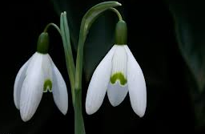

GEDICHT
Wereldwijd verkeren we in een gehele en persoonlijke zware crisis.
Wij vragen ons af wanneer komt er een eind aan dit ontwrichtend virus?
We volgen dagelijks de media!
Daarom dit gedicht...

IS DIT DE RUSTDAG?

De kerk is dicht, de Bijbel toegesloten.
Maar toch met licht en liefde overgoten,
zijn wij de nieuwe week weer ingegaan.

‘T is of de wind die even was gestild,
haar kracht hervindt, ons opwaarts tilt
om wreed, weer af te stoten!

Geef ons niet prijs, wees met ons lot begaan
en houd ons vast omsloten,
opdat wij dag aan dag, de storm weerstaan!

De Kredietcrisis...
Nu de beurzen zijn gaan crashen,
is het crisis wereldwijd...
En dat werkt nu als een virus,
dat zich razendsnel verspreidt.

Dus de gelden van het aandeel,
die er was geïnvesteerd,
waren in de kortste keren
in hun waarde gehalveerd!
Toch is er een heel mooi aandeel,
’t is een aandeel in geloof;
dat aanvank’lijk op de index
vliegensvlug naar boven schoof!

Maar ineens was daar die crisis
en men ziet de toekomst niet.
Door die crisis in het leven
zakt alom geloofskrediet.

Wordt die crisis overwonnen?
Dat hun aandeel wordt gered?
Daarom moet men investeren,
investeren in gebed!

En we zien het aandeel stijgen,
het gaat in een sneltreinvaart.
Door het bidden in die crisis,
wordt het aandeel weer meer waard!

Dus komt er een levenscrisis,
komt het in een heel diep dal?
Daalt geloof dan naar een nulpunt?
zoek dan iets dat helpen zal...

Het advies is om te bidden
en vertellen wat er schort...
Dan wordt rust en troost geboden,
dat een crisis draag’lijk wordt.

Hartelijke groeten op hoop dat alles weer normaal wordt!

J.E. Quaak- Scheele

Filmavonden in Cadzand
Plaats: ’t Zwingebouw, Prinsestraat 23 te Cadzand
Aanvang film 19.30 uur, zaal open om 19.00 uur. Koffie en thee staan klaar.
Na afloop is er gelegenheid om elkaars ervaringen uit te wisselen.
Do. 25 februari 2021: ‘Asshak, Tales from The Sahara’, documentairefilm van Ulrike Koch. (Duitland, Zwitserland, Nederland, 2003). Hoofdpersoon van de film zijn de Toeareg, een trots en eigenzinnig woestijnvolk dat van oudsher door de Sahara zwerft. De Toeareg hebben een sterk verhalende traditie. Hoewel ze een schrift kennen, wordt hun geschiedenis mondeling overgeleverd. Het zijn aangedikte en ingedikte versies van de werkelijkheid, waarin het draait om wat waar is en wat niet, wat echt gebeurd is en wat is verzonnen. De Verhalenverteller in de film maakt er zelfs grapjes over.
Do. 25 maart 2021: biografische documentaire over Dietrich Bonhoeffer ‘Memories and Perspectives (2016). Vorig jaar was het 75 jaar geleden dat hij werd geëxecuteerd (9 april 1945). Door de interviews met familie en vrienden van Bonhoeffer en het vele historische beeldmateriaal komt het levensverhaal van deze Duitse verzetsstrijder heel dichtbij.
Deze documentaire maakte deel uit van de Bonhoefferserie in het Oecumenische Vormings- en Toerustingsaanbod 2019-20 maar kon vanwege COvid-19 helaas niet worden vertoond.
Do. 29 april 2021: In deze week voorafgaande aan de nationale herdenking kijken we naar de film ‘The Railway Man’, gebaseerd op een waargebeurd verhaal dat uitmondt in vergeving (Jonathan Teplitzky, Brits-Australisch, 2013). Eric Lomax, een Britse legerofficier, wordt tijdens WO II gevangen genomen door de Japanner en moet als krijgsgevangene werken aan de beruchte Birma-spoorlijn. Hij overleeft dit slechts ternauwernood. Decennia later ontdekt Lomax dat de Japanse vertaler die verantwoordelijk was voor zijn vreselijke behandeling nog steeds in leven is. Hierop besluit hij op zoek te gaan naar de man om hem te confronteren.
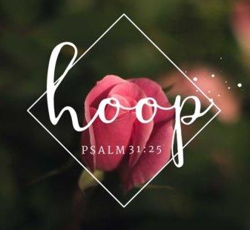

Diensten Rozenoord (onder voorbehoud maatregelen)
Woensdag 17 februari n.n.b. aswoensdag
Woensdag 3 maart Mw. Basting- van Vliet
Woensdag 17 maart Mw. Reijnhoudt
Woensdag 1 april Mw. Reijnhoudt oecumenische
Paasviering
Kerktuinonderhoud
Voor iedereen een beter jaar gewenst!
Tja, land blijft land en grond blijft grond… Een oud boerengezegde!
Het was erg droog afgelopen jaar, weinig regen en daardoor best lastig, maar onkruid blijft altijd groeien dus er is altijd werk aan de winkel. Ondanks alles konden we in de tuin werken en onderhoud plegen op het Kerkplein. Eén keer in april hebben we vanwege de coronamaatregelen overgeslagen. Alle andere keren konden we op gepaste afstand lekker tuinieren, hoewel het bij een klus voor twee wel eens moeilijk blijkt te zijn.
We zijn altijd weer content dat we wat gedaan hebben en dat de Kerktuin er weer netjes bij ligt.
Hartelijk dank aan allen die op welke wijze dan ook meegewerkt hebben.
Noteert u onderstaande data voor 2021 in uw agenda a.u.b.?
6 februari, 3 april, 5 juni, 7 augustus, 9 oktober, 4 december
Kerktuinonderhoud doen we op de eerste zaterdag van de even maanden.
Start om 9.30 u., om 10.30 u koffie/thee in ‘’’t Zwin” en om 12.00 u. stoppen we. Neem a.u.b. zelf gereedschap mee, zoals een spade, hark, bezem, snoeigereedschap en eventueel een kruiwagen. Hebt u dit niet, dan zorgen wij daarvoor. Bij voorbaat dank voor uw hulp. Hartelijke groet,
Anneke van Iwaarden-Basting
Tel. 396022
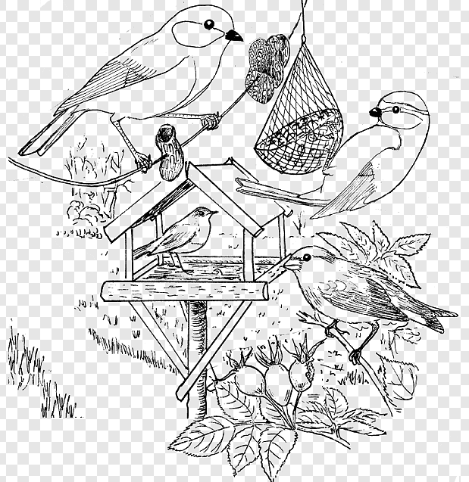
Vervolg adressen:

Diakenen:
Mevr. E.F. Huigh-IJsebaart, ’t Schuttebocht 11 4501 AA Oostburg
Dhr. R. Goosen, Dr. Willem Dreesstraat 9, 4524 GB Sluis
Mevr. M.C. Barendse- de Smit voor de diensten in Rozenoord.
St. Jansstraat 2 4524 AJ Sluis 0117-461465
Mevr. W.W. Prins, Dinsdagstraat 41 4524 AM Sluis 0117462163
Rekeningnummers
Diakonie NL47 RABO 0147 8024 74
Kerkrentmeesters: NL 18 RABO 01478293 80

Koster/beheerders
Sluis, Multifunctioneel Centrum De Kogge- contactadres:
Mevr. W.W. Prins, Dinsdagstraat 41 4524 AM Sluis 0117462163
Cadzand: De kosterdiensten worden bij maandelijkse toerbeurt verzorgd door vrijwilligers
’t Zwin: Mevr. R. Westendorp.
’t Lambertusstraatje 2, 4506 AS Cadzand, 0117-308900. Mobiel: 0657600255. E-mail: hetzwingebouw@gmail.com

Bloemendienst Zuidwesthoek
Voor Sluis en Sint Anna ter Muiden :Mevr. M.C. Barendse-de Smit,
St. Jansstraat 2 4524 AJ Sluis 0117-461465, Mevr. N. Vercruijsse,
St. Pieterstraat 19, 4524 AG Sluis tel.nr 0117461385,
Mevr.R. Masclee, St.Pietersstraat 6, 4524 AG Sluis, tel. 06- 23627253.

Voor Cadzand: Mevr. M.C. V.d. Luijster-Vasseur Badhuisweg 56 4506 BC Cadzand, 0117-391492
Voor Retranchement: Mevr. N. van Belois. Strengweg 1a 4525 LW Retranchement

Kerkdiensten ZWH 7 februari t/m Pasen 2021
Onderstaand overzicht is onder voorbehoud van de maatregelen.
- Op 7 februari zijn de huidige maatregelen nog actueel.
- Mochten er vanaf 14 februari weer kerkdiensten gehouden kunnen worden, dan zullen die plaatsvinden in Oostburg. Zoniet dan zijn daar digitale diensten. (voor 14 en 21 februari zijn voorgangers ZWH uitgevallen).
- Mochten er vanaf maart kerkdiensten gehouden kunnen worden, dan zal dat zijn in de vermelde plaatsen. Zoniet dan worden digitale diensten in Oostburg gehouden.
- De diensten in de Stille week voor Pasen van 1 t/m 3 april worden in Oostburg gehouden. (voor de Paaswake is geen Duitse voorganger beschikbaar. Duitse gasten zijn welkom.
- Diensten op 1e Paasdag nader vast te stellen i.v.m. dan geldende maatregelen.
- diensten Rozenoord (eveneens onder voorbehoud) zie blz. 24

zondag | 10.00 u | 7-2-2021 |  | Oostburg | Ds. A. van Houweling digitaal
zondag | 10.00 u | 14-2-2021 |  | Oostburg | Ds. A. v. Houweling
zondag | 10.00 u | 21-2-2021 |  | Oostburg | Ds. A. v. Houweling
zondag | 10.00 u | 28-2-2021 |  | Oostburg | Mw. Reijnhoudt
zondag | 10.00 u | 7-3-2021 |  | Sluis | Wereldgebedsdag
zondag | 10.00 u | 14-3-2021 |  | Oostburg | Ds. A. v. Houweling
zondag | 10.00 u | 21-3-2021 |  | Sluis | Mw.E. Reijnhoudt
zondag | 10.00 u | 28-3-2021 |  | Sluis | Ds. de Beun
donderdag |  | 1-4-2021 |  | Oostburg | Witte Donderdag
vrijdag |  |  | 2-4-2021 | Oostburg | Goede Vrijdag |  |  | 10.00 u | 25-10-2020 | Sluis | ds. de Beun
zaterdag |  |  | 3-4-2021 | Oostburg | Paaswake
1e Paasdag |  |  | 4-4-2021 |  | Nog niet bekend

